**НЕГОСУДАРСТВЕННОЕ ОБРАЗОВАТЕЛЬНОЕ ЧАСТНОЕ** **УЧРЕЖДЕНИЕ ВЫСШЕГО ОБРАЗОВАНИЯ** **«МОСКОВСКИЙ ФИНАНСОВО-ПРОМЫШЛЕННЫЙ УНИВЕРСИТЕТ** **«СИНЕРГИЯ»**

|  |  |  |
| --- | --- | --- |
| **Факультет/Институт** |  | Информационных технологий |
|  |  | (наименование факультета/ Института) |
| **Направление/специальность** |  | Информационные системы и технологии |
| **подготовки:** |  | (код и наименование направления /специальности подготовки) |
| **Форма обучения:** |  | Программа вечернего обучения |
|  |  | (очная, очно-заочная, заочная) |
|  |  |  |

**ОТЧЕТ**

**по лабораторной работе № 5**

|  |  |
| --- | --- |
| **по дисциплине** | Администрирование информационных систем |
| (наименование дисциплины) |

|  |  |  |  |
| --- | --- | --- | --- |
| **Обучающийся** |  | Щевьев Алексей Андреевич |  |
|  |  | (ФИО) |  |
| **Группа** |  | ВБИо-303рсоб |  |
|  |  |  |  |

**Москва**

В данном ЛП необходимо создать домен и настроить групповую политику. Так как домен мной был создан при настройку службы RDP в данной лабораторной работе будут продемонстрированы его параметры.

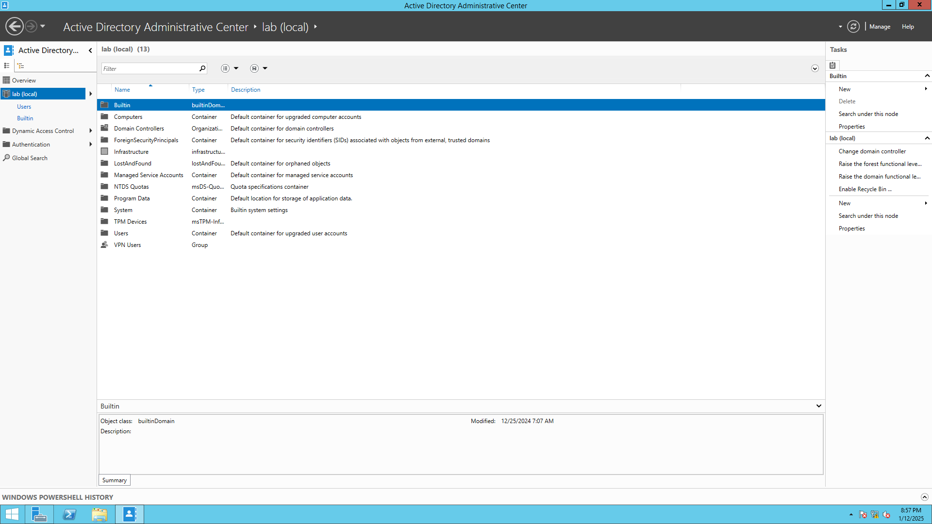

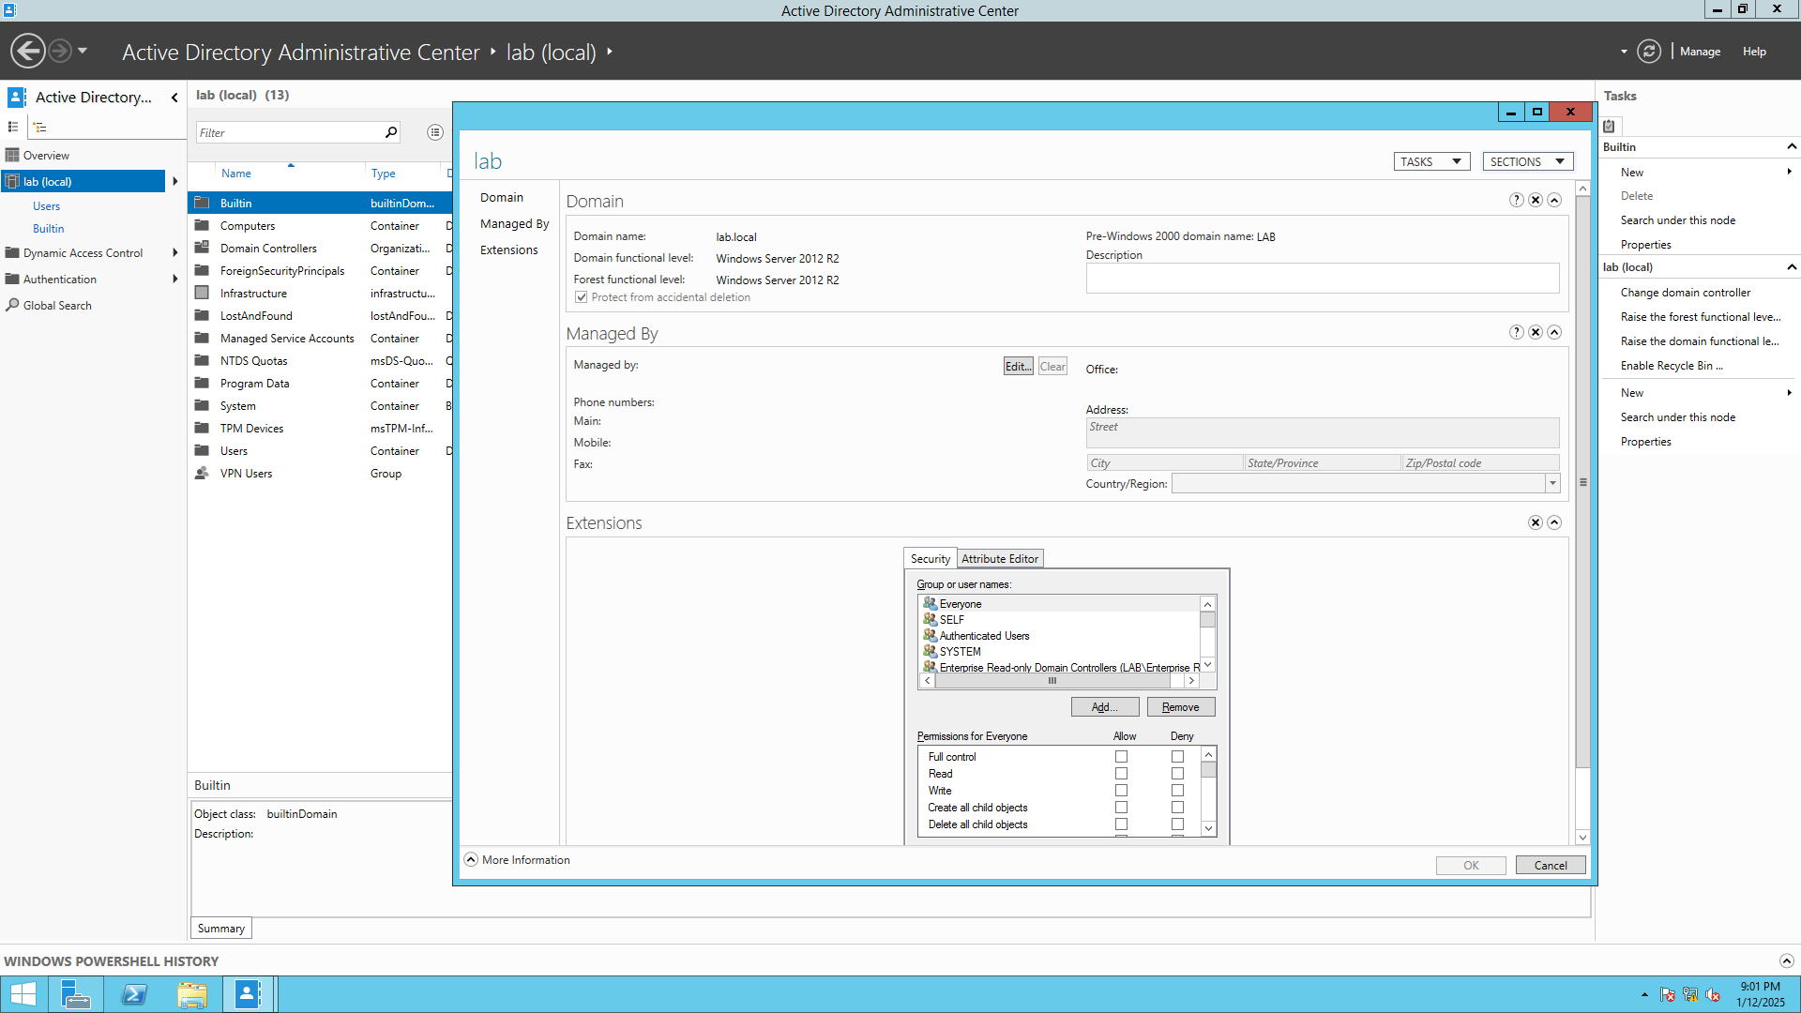

Далее необходимо настроить групповую политику для пользователей домена. В качестве примера будет создана политика управляющая доступом к тому созданному в прошлом ЛП. Для начала необходимо создать группу пользователи которой должны иметь доступ к тому. В моем случае группа была названа Remote DB admins.

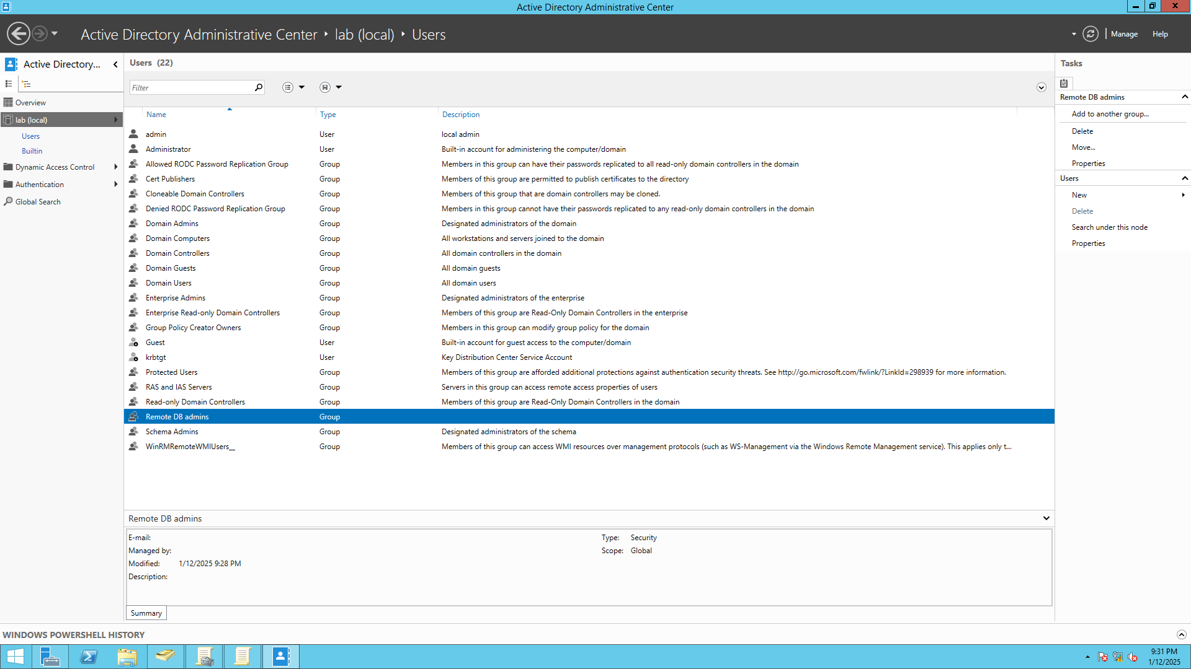

Для создания политики необходимо зайти в менеджер управления политиками далее в созданное дерево/домен/объект груповой поллитики. Далее необходимо создать новый объект.

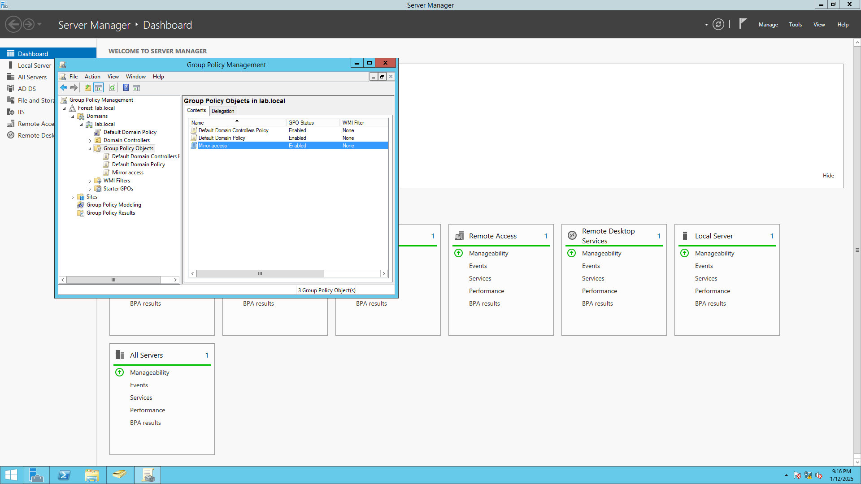

Далее необходимо нажать ПКМ на созданном объекте и выбрать редактирование.

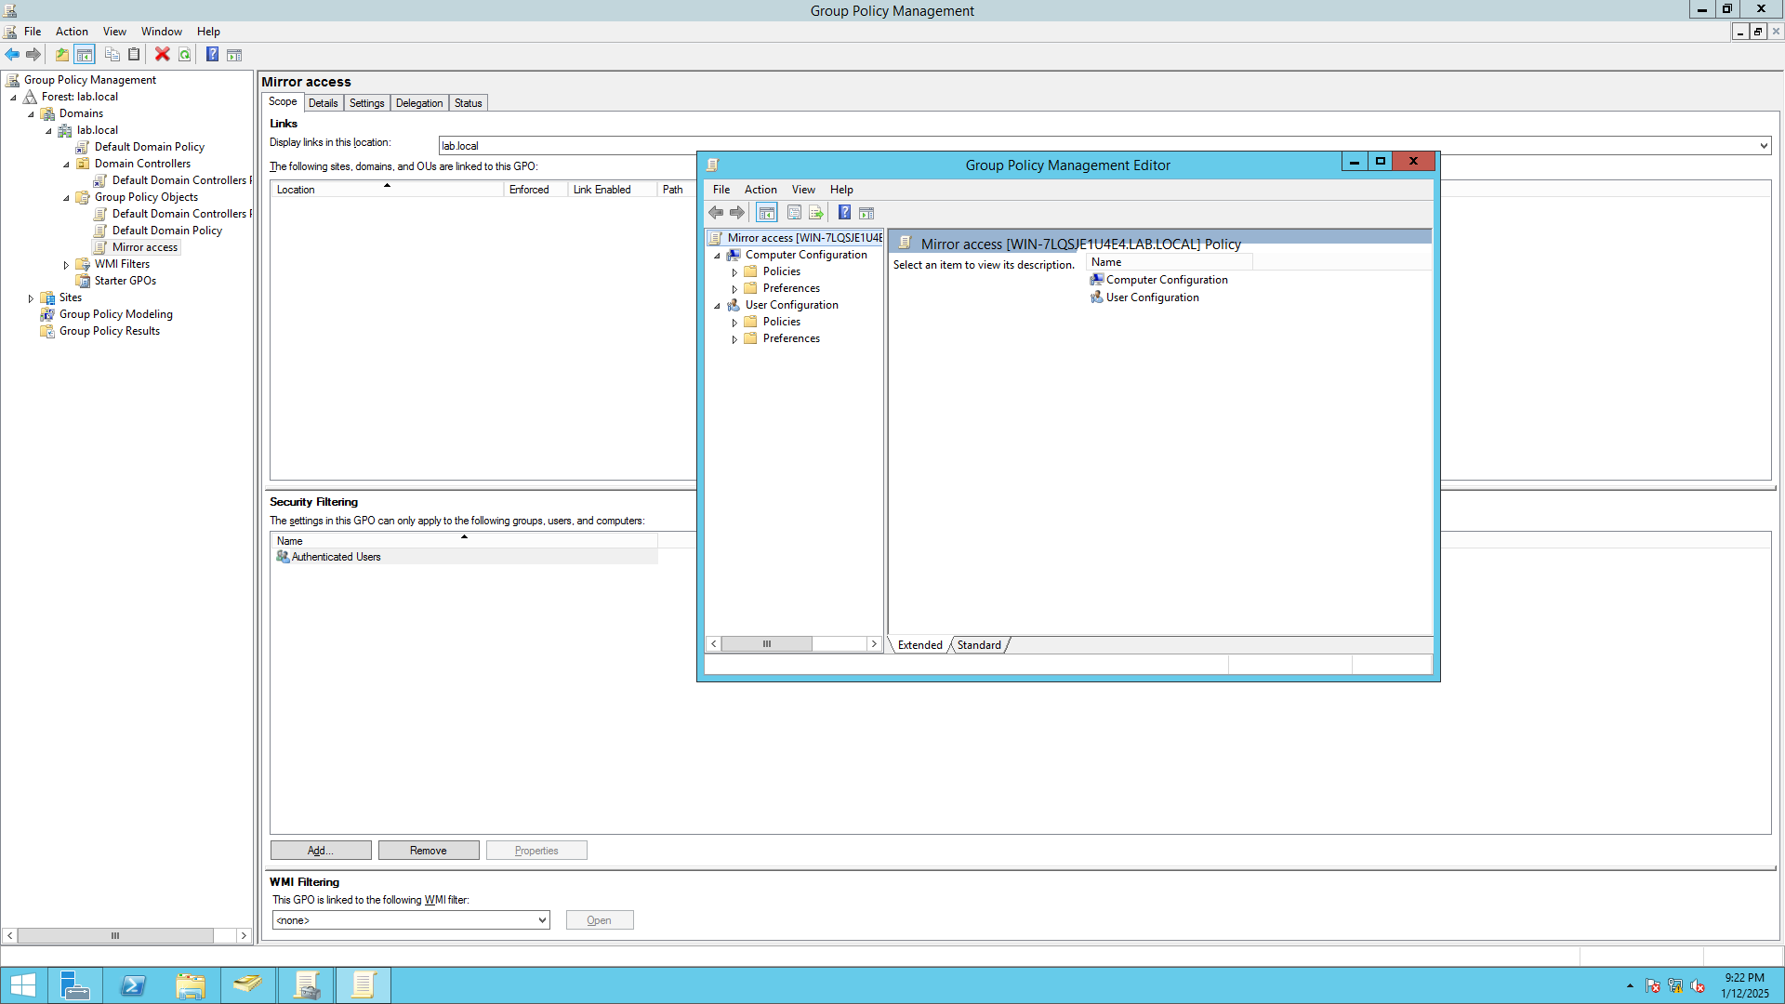

Нас в данном случае интересует раздел Computer configuration. В нём необходимо выбрать Policies/Windows setting/Security settings. Выбрать File settings нажать ПКМ и выбрать Add File для того чтобы добавить в политику файл которым мы хотим управлять, в данном случае это ксталог C:\database

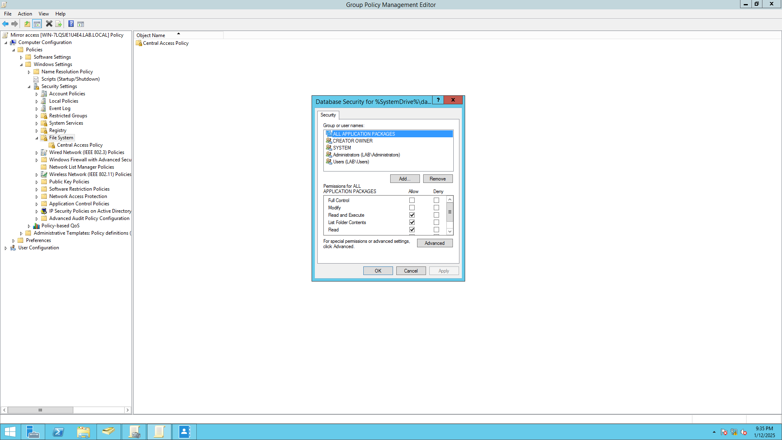

В открывшемся окне необходимо добавить созданную группу и предоставить ей необходимые разрешения.

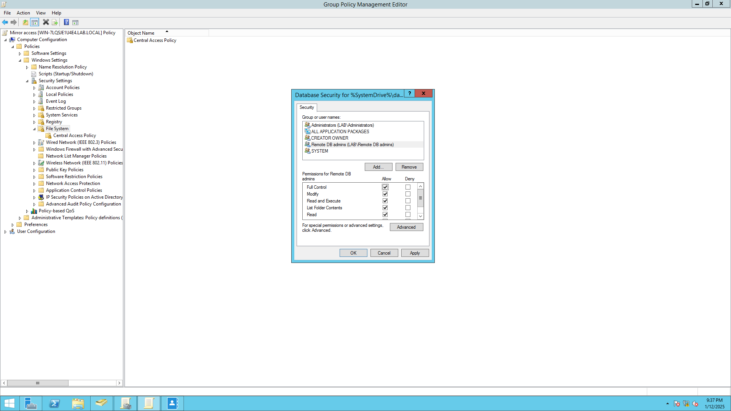

После чего необходимо нажать «Apply» далее «Ok». В появившемся окне необходимо выбрать политику в отношении вложенных файлов и каталогов, я выбрал рекурсивное добавление разрешений. Далее необходимо вернутся в центр групповых политик, кликнуть ПКМ на домене и выбрать «Link existing GPO» для того чтобы применить созданную политику в домене.

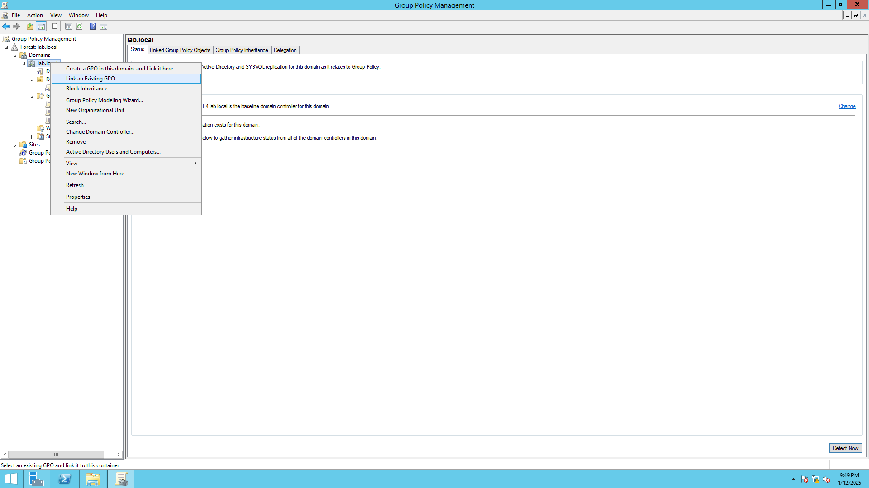

В открывшемся окне необходимо выбрать созданную политику и нажать «Ok».

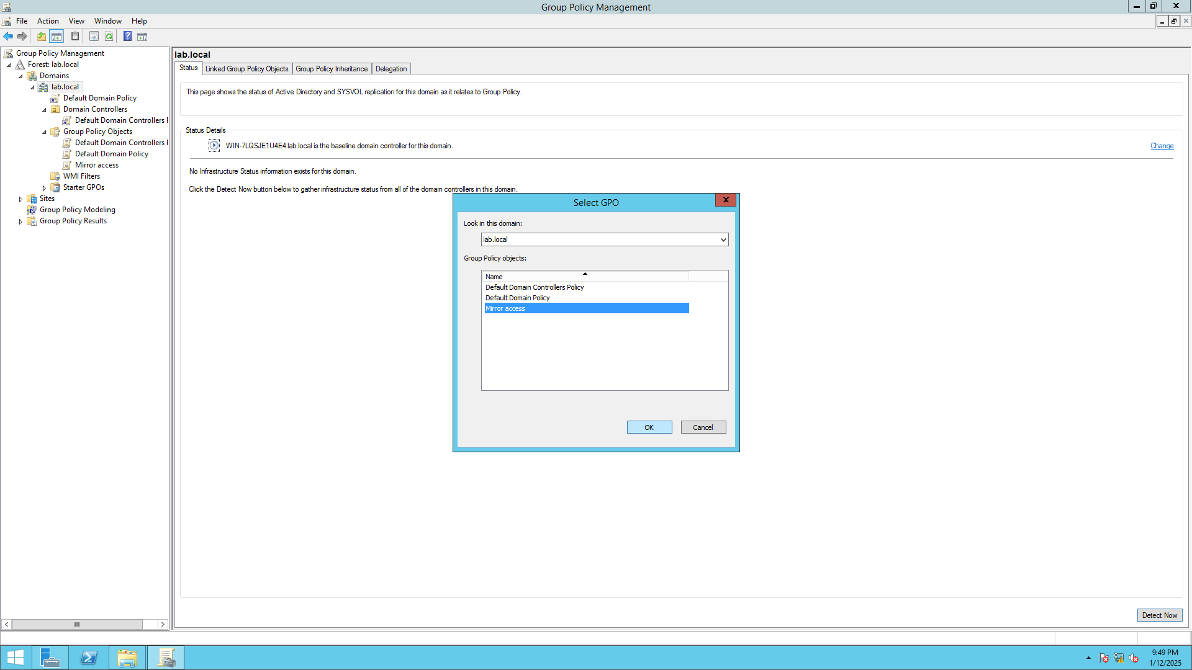

Далее в домене в разделе Linked Group Policy Objects необходимо выбрать созданную политику, кликнуть ПКМ и нажать Enforced, чтобы политика была применена.

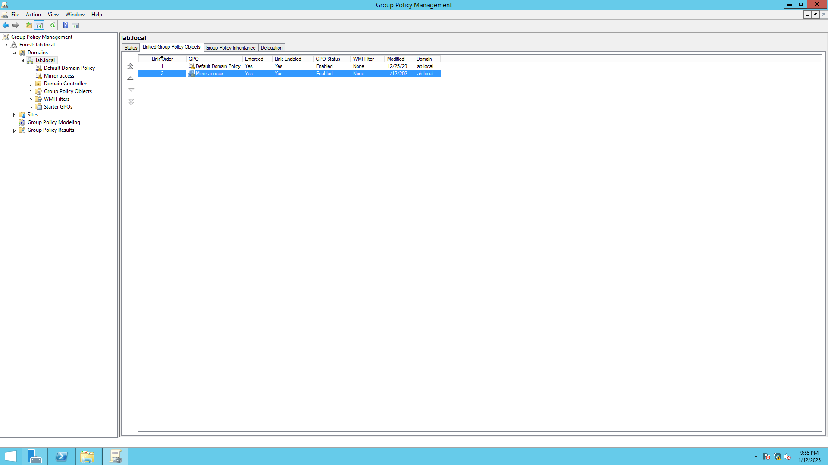

Порядок применения политик в данном случае не важен. После этого в свойствах точки монтирования можно проверить что созданная политика фактически приминались.

